Грибенко Валентина Іванівна

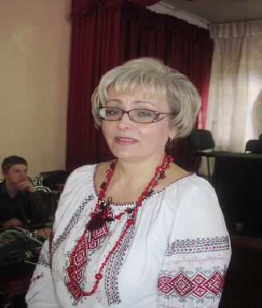

Грибенко Валентина Іванівна народилася в червні 1962 року, коли пахнуть полуниці і цвітуть півонії, на Полтавщині в с. Воронинці Оржицького району.
Закінчила Гадяцьке культурно-освітне училище, Київський університет культури і мистецтв.
Працює керівником літературної студії Центру творчості дітей та юнацтва в м.Прилуки. Нагороджена знаком "Відмінник освіти України". Голова Прилуцького осередку "Просвіта" ім. Т.Г. Шевченка. Твори друкувались в поетичних збірниках "Первоцвіт", "Синівська молитва", "Пастухи квітів" та збірниках пісень прилуцького композитора В.О. Вовка.
В 2000 році світ побачила перша книга В.Грибенко "Краплина щастя", друга книга поетеси, "Голос волошки" (2006 р.), третя збірка «Добрим людям» (2008 р.)


